1

11

堂课

章导读

第

第

PHP概述
（ 视频讲解：110分钟）

PHP是一种服务器端的嵌入式脚本语言，是一种服务器端、跨平台、面向对象、HTML嵌入式的脚本语言。本堂课将向读者简单介绍PHP语言、PHP的语言优势、下载PHP及相关软件、搭建PHP的开发环境，了解常用的配置信息，熟悉PHP开发环境的配置结构。其主要目的是让读者先在宏观上对PHP语言有一个整体的了解，使读者对PHP有一个总体的认识，并找到学习PHP的切入点。
学习摘要：
 怎样学好PHP
 PHP环境的搭建
 PHP开发环境的关键配置信息
 解决PHP的常见配置问题
 通过实例了解PHP配置环境的相关信息

1.1 怎样学好PHP

1.1.1 什么是PHP
PHP是Hypertext Preprocessor（超文本预处理器）的缩写，是一种服务器端、跨平台、HTML嵌入式的脚本语言。其独特的语法混合了C语言、Java语言和Perl语言的特点，是一种被广泛应用的、开源式的多用途脚本语言，尤其适合Web开发。

1.1.2 PHP的优势
PHP起源于1995年，由Rasmus Lerdorf开发。目前已有超过2200万个网站、1.5万家公司、450万程序开发人员在使用PHP语言，它是目前动态网页开发中使用最为广泛的语言之一。PHP是生于网络、用于网络、发展于网络的一门语言，它一诞生就被打上了自由发展的烙印。目前在国内外有数以千计的个人和组织的网站在以各种形式和各种语言学习、发展和完善它，并不断地公布最新的应用和研究成果。PHP能运行在包括Windows、Linux等在内的绝大多数操作系统环境中，常与免费Web服务器软件Apache和免费数据库MySQL配合使用于Linux平台上，具有很高的性价比，这3种技术的结合号称“黄金组合”。下面介绍PHP开发语言的特点。
- 速度快
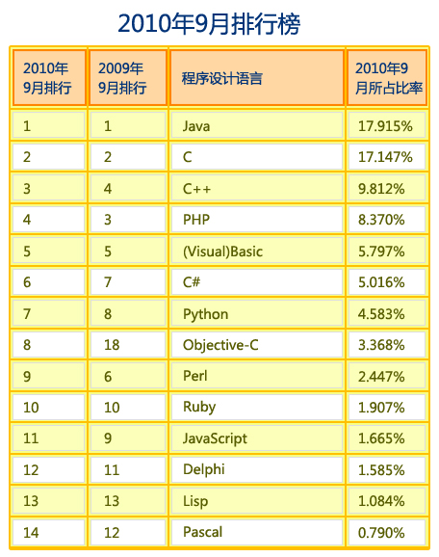
图1.1 在TIOBE网站发布的最新《2010年11月份编程语言排名》
PHP是一种强大的CGI脚本语言，混合了C、Java、Perl和PHP式的新语法，执行网页速度比CGI、Perl和ASP更快，而且内嵌Zend加速引擎，性能稳定。这是它的第一个突出特点。
- 支持面向对象
面向对象编程（OOP）是当前的软件开发趋势，PHP对OOP提供了良好的支持。可以使用OOP的思想来进行PHP的高级编程，对于提高PHP编程能力和规划好Web开发构架非常有意义。
- 实用性强
由于PHP是一种面向对象的、完全跨平台的新型Web开发语言，所以无论从开发者角度考虑还是从经济角度考虑，都是非常实用的。PHP语法结构简单，易于入门，很多功能只需一个函数就可以实现，并且很多机构都相继推出了用于开发PHP的IDE工具。
在TIOBE网站发布的最新《2010年11月份编程语言排名》中，Java仍然跃居榜首，PHP编程语言的增长势头与C++十分接近，专家分析PHP有望超过C++跃居排行榜三甲，如图1.1所示。
 说明：TIOBE编程语言排行榜衡量了各种编程语言的流行程度。该排行榜每月发布一次，统计数据包括全球范围的软件工程师、培训课程以及第三方供应商，数据来自Google、MSN和Yahoo!等流行搜索引擎。
近几年PHP呈现上升趋势，如图1.2所示，这也正说明PHP语言简单、易学、面向对象和安全等特点正在被更多人所认同。相信新的PHP语言将会朝着更加企业化的方向迈进，并且将更适合大型系统的开发。
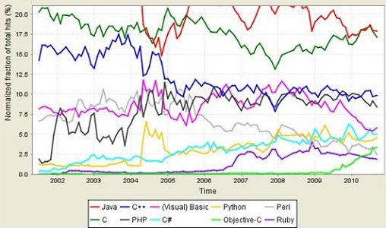
图1.2 PHP的发展趋势
 说明：图1.1、图1.2中的数据摘自http://www.tiobe.com网站。
- 功能强大
PHP在Web项目开发过程中具有极其强大的功能，而且实现相对简单，主要表现在如下几点：
  - 可操纵多种主流与非主流的数据库，如MySQL、Access、SQL Server、Oracle、DB2等，其中，PHP与MySQL是现在绝佳的组合，可以跨平台运行。
  - 可与轻量级目录访问协议进行信息交换。
  - 可与多种协议进行通信，包括IMAP、POP3、SMTP、SOAP和DNS等。
  - 使用基于POSIX和Perl的正则表达式库解析复杂字符串。
  - 可以实现对XML文档进行有效管理及创建和调用Web服务等操作。
- 可选择性
PHP可以采用面向过程和面向对象两种开发模式，并向下兼容，开发人员可以从所开发网站的规模和日后维护等多角度考虑，以选择所开发网站应采取的模式。
PHP进行Web开发过程中使用最多的是MySQL数据库。PHP 5.0以上版本中不仅提供了早期MySQL数据库操纵函数，而且提供了MySQLi扩展技术对MySQL数据库的操纵，这样开发人员可以从稳定性和执行效率等方面考虑操纵MySQL数据库的方式。
- 成本低
PHP具有很好的开放性和可扩展性，属于自由软件，其源代码完全公开，任何程序员为PHP扩展附加功能非常容易。在很多网站上都可以下载到最新版本的PHP。目前，PHP主要是基于Web服务器运行的，支持PHP脚本运行的服务器有多种，其中最有代表性的为Apache和IIS，PHP不受平台束缚，可以在UNIX、Linux等众多版本的操作系统中架设基于PHP的Web服务器。采用Linux+Apache+PHP+MySQL这种开源免费的框架结构可以为网站经营者节省很大一笔开支。
- 版本更新速度快
与数年才更新一次的ASP相比，PHP的更新速度要快得多，因为PHP几乎每年更新一次。
- 模板化
实现程序逻辑与用户界面分离。
- 应用范围广
目前在互联网上有很多网站的开发都是通过PHP语言来完成的，如搜狐、网易和百度等，在这些知名网站的创作开发中都应用到了PHP语言。

1.1.3 如何学好编程
俗语说：“水滴石穿，绳锯木断”。无论做什么事情，都必须坚定信心，保持高昂的斗志，持之以恒是做事的根本。学习PHP同样是如此，首先必须坚定信心，让自己充满激情，然后脚踏实地，认认真真地去学习，去迎接每一个挑战，只有经过暴风雨的洗礼后，才能看到绚丽的彩虹。程序员的成长之路如图1.3所示。
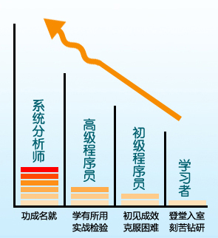
图1.3 程序员的成长之路
学习PHP语言，应该讲究方法、策略，别人的学习经验可以借鉴，但不要照抄照搬，因为有些东西也许并不适合你自己。应该学会自己总结、分析，整理出一套适合自己的学习方法。
下面是笔者结合多年的开发总结出来的学习经验与所有PHP程序开发者分享。切忌“照抄照搬”，因为有些东西也许并不适合你自己。
（1）熟悉HTML/CSS/JavaScript等网页基本元素，完成阶段可自行 制作完整的网页，以对元素属性达到熟悉程度。
任何网站都是由网页组成的，也就是说想完成网站，必须先学会做网页，因此必须要掌握HTML语言，才能为今后制作网站打下基础。掌握静态网页的制作技术是学习开发网站的先决条件。
在学习HTML、CSS和JavaScript的过程中，边学边做是最有效的方式，当然这一方式对于学习PHP同样是最有效的。HTML中的任何元素都要亲自实践，只有熟悉各个元素会起到什么效果之后，才会记忆深刻，而对于书本中的知识只是一味地死记硬背是绝对不行的，大部分新手之所以觉得概念难学，是因为“懒惰”，没有通过实际的操作来理解概念的意义。
（2）学会配置PHP的开发环境，并选择一种适合自己的开发工具。
搭建PHP环境，可以选择独立安装，即自行配置Apache服务器、MySQL服务器和PHP；也可以选择集成化安装包。对于新手来说，建议使用集成化安装包，因为集成化安装包操作起来非常方便，可以直接安装Apache服务器、MySQL服务器、PHP和phpMyAdmin，而且不需要用户手动配置，安装完以后就可以直接使用。例如，使用AppServ集成化安装包（在1.2.1节有详细介绍）。
开发工具的选择，应该选择适合自己的，而不要追求流行的。PHP的编辑工具有很多，每款编辑工具也各有各的优势。在编写程序时，一款好的编辑工具会使程序员编写过程更加轻松、有效和快捷，达到事半功倍的效果。在1.1.5节中推荐了几款开发工具，读者可以结合自己的需求进行选择。
（3）理解动态语言的概念和运作机制，熟悉PHP语法。
（4）学习如何将PHP与HTML结合起来完成简单动态页面。
一个简单漂亮的PHP小实例的开发，意味着你在PHP的编程之路上已经迈出了一大步。
（5）接触MySQL数据库，开始设计数据库方面的程序。
MySQL数据库是PHP语言的最佳搭档，有关它的知识是必须掌握的，包括数据库的连接、查询、添加、修改和删除等。
（6）不断巩固和熟练使用大部分PHP常用函数，并且理解OOP、MySQL优化，以及各种模板（如Smarty、ADODB）。
（7）掌握PHP的编码规范，以此来养成一个良好的编程习惯。
（8）手中常备两册一书。
手中常备PHP中文手册和MySQL手册，以及一本PHP基础类书籍。它们可以帮助你解决程序开发中遇到的一些问题，同时也能够提高编程效率。
（9）理论联系实际，坚定信念。
勤动手，多向他人请教，学习他人的编程思想，学会去其糟粕，取其精华；要有愚公移山、铁杵磨成针的精神；不抛弃，不放弃。

1.1.4 下载PHP及相关软件
搭建PHP环境涉及系统平台、Web服务软件和数据库软件及PHP本身。根据自身现有计算机软、硬件环境，可以自由选择相应的软件。
通常选择Windows NT为实验平台，这样可以下载PHP 5.0以上的Windows版本。数据库可以下载MySQL的Windows版本（www.MySQL.org）或者使用微软公司的MsSQL。Web服务软件可以直接下载Apache的Windows版本（www.apache.com）。
如果想搭建Linux下运行的实战环境，那么所有这些软件必须下载其对应于Linux的版本，有的可能需要在Linux下编译生成。
下面以Windows版本为例，简单说明一下PHP优秀的集成开发环境及相关信息。
（1）XAMPP是一个易于安装且包含MySQL、PHP和Perl的Apache发行版。只需根据提示，即可安装成功。不必对PHP、Apache、MySQL配置文件进行修改及相关繁琐的操作（例如，将PHP的配置文件php.ini保存到操作系统C盘下的WINDOWS文件夹下，手动开启MySQL组件、Oracle组件和GD2支持等），大大省去了初学者在配置运行环境时的时间，真正意义上做到了一键安装，开发运行的理念。官方下载地址如图1.4所示。
（2）AppServ将Apache、PHP、MySQL和phpMyAdmin等服务器软件和工具安装配置完成后打包处理，同XAMPP一样安装相当简单。官方下载地址如图1.5所示。
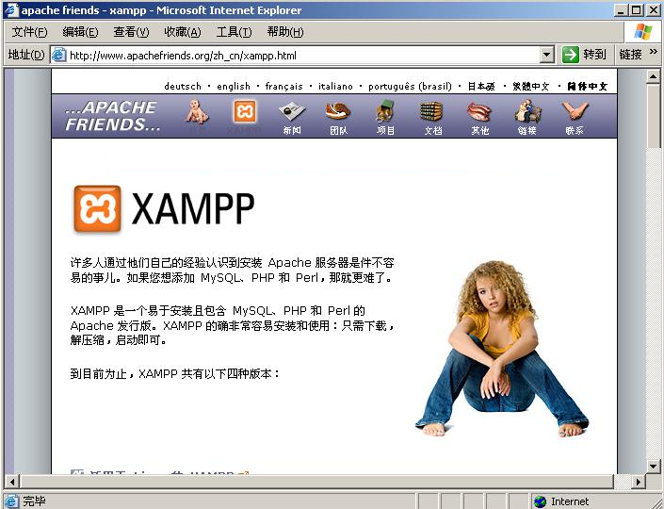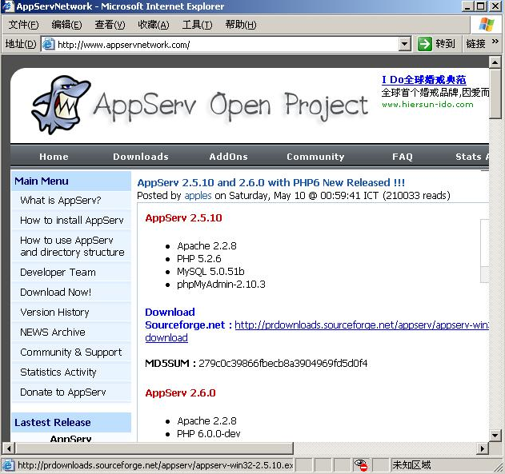
图1.4 官方下载地址（XAMPP） 图1.5 官方下载地址（AppServ）

1.1.5 代码编辑工具
选择PHP的代码编辑工具，应该考虑以下4个方面的因素：
（1）语法的高亮显示。应用语法的高亮显示，可以对代码中的不同元素采用不同的颜色进行显示，如关键字用蓝色、对象方法用红色标识等。
（2）格式排版功能。格式排版功能可以使程序代码的组织结构清晰易懂，并且易于程序员进行程序调试，排除程序的错误异常。
（3）代码提示功能。代码提示功能可以在程序员编写某个函数时，提供这个函数的语法信息，甚至可以在程序员输入某个字符时，给出这个字符相关的函数信息，可以帮助程序员编写正确的函数，使用正确的语法。
（4）界面设计功能。不但可以编写PHP代码，还可以进行界面的设计。
这是在选择代码编辑工具时应该考虑的问题，这4个因素不可能都完全满足，应该根据自己的实际情况进行选择。
下面介绍几款常用代码编辑工具，供广大读者参考。
- Macromedia Dreamweaver
Macromedia Dreamweaver是一款专业的网站开发编辑器。它将可视布局工具、应用程序开发功能和代码编辑支持组合在一起，其功能强大，使得各个层次的开发人员和设计人员都能够快速创建出吸引人的、标准的网站和应用程序。它采用了多种先进的技术，能够快速高效地创建极具表现力和动感效果的网页，使网页创作过程简单无比。同时，Macromedia Dreamweaver提供了代码自动完成功能，不但可以提高编写速度，而且减少了错误代码出现的几率。Macromedia Dreamweaver既适用于初学者制作简单的网页，又适用于网站设计师、网站程序员开发各类大型应用程序，极大地方便了程序员对网站的开发与维护。
Macromedia Dreamweaver从MX版本开始支持PHP+MySQL的可视化开发，对于初学者确实是比较好的选择，因为如果是一般性开发，几乎是不写一行代码也可以写出一个程序，而且都是所见即所得的。所包含的特征包括语法加亮、函数补全、形参提示、全局查找替换、处理Flash和图像编辑等。同时，为PHP、ASP等脚本语言提供辅助支持。
下载地址为http://www.adobe.com/downloads/。
- ZendStudio
ZendStudio是目前公认的最强大的PHP开发工具，但也是一款收费软件。其具备功能强大的专业编辑工具和调试工具，包括了编辑和调试，配置PHP程序所需要的客户及服务器组件，支持PHP语法加亮显示，尤其是功能齐全的调试功能，能够帮助程序员解决在开发中遇到的问题。
下载地址为http://www.zend.com/store/products/zend-studio.php。
 说明：ZendStudio虽然是收费软件，但如果是个人使用，可以下载试用版。
- PHPEdit
PHPEdit是一款Windows下优秀的PHP脚本IDE（集成开发环境）。该软件为快速、便捷地开发PHP脚本提供了多种工具，其功能包括语法关键词高亮，代码提示、浏览，集成PHP调试工具，帮助生成器，自定义快捷方式，150多个脚本命令，键盘模板，报告生成器，快速标记，插件等。
官方网站为http://phpedit.svoi.net。

1.1.6 下载PHP用户手册
获取PHP的帮助信息，除了可以到书店购买PHP的相关教材外，还可以直接到PHP的官方网站中下载PHP中文手册，PHP机构的官方网址为http://www.php.net。初学者可以在手册中查找到相关函数的详细说明。由于PHP代码公开，而且完全免费，所以可以直接在PHP的官方网站中下载到PHP用户手册。
用户手册是学习PHP的良师，许多PHP的高手仍然随时备查。手册通常为PHP 5.0，有中、英文版本，中文版中还有HTML、ZIP和CHM 3种格式。很多网站都有下载。建议下载CHM格式，查阅较为方便。
在学习的过程中可以通过下载PHP中文手册和MySQL中文手册来获得帮助。为了便于学习，下面推荐两个网址供参考。
（1）PHP中文手册下载地址：http://www.php.net。PHP中文手册的运行效果如图1.6所示。
（2）MySQL中文手册下载地址：http://www.mysql.com。MySQL中文手册的运行效果如图1.7所示。
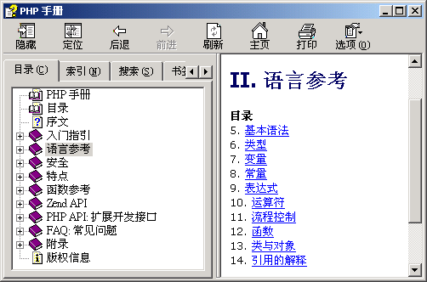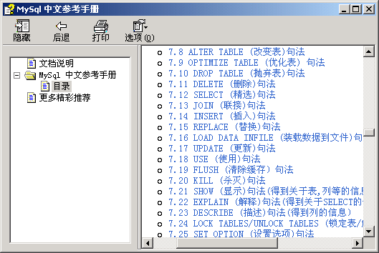
图1.6 PHP中文手册的运行效果 图1.7 MySQL中文手册的运行效果

1.2 环境的搭建

1.2.1 AppServ——Windows版PHP集成化安装包
AppServ将Apache、PHP、MySQL和phpMyAdmin等服务器软件和工具安装配置完成后打包处理。开发人员只要到网站上下载该软件，然后安装，即可完成PHP开发环境的快速搭建。非常适合初学者使用。
 注意：在使用AppServ搭建PHP开发环境时，必须确保在系统中没有安装Apache、PHP和MySQL。否则，要先将这些软件卸载，然后应用AppServ。

 你问我答：什么是PHP开发环境集成安装包？
 目前网络上流行的集成安装包有十几种，其中比较常用是EasyPHP、AppServ和XAMPP，它们都可以搭建PHP的开发环境。但是，根据实际的应用情况，还是AppServ相对比较好用一些，因为诸如EasyPHP或者XAMPP，在对一些类库的支持上会产生一些错误，导致类库不能正常使用。例如，在EasyPHP或者XAMPP中应用jpgraph类库开发图像时，就会出错。
下面讲解AppServ集成化安装包搭建PHP开发环境的具体操作步骤。
（1）双击AppServ-win32-2.5.10.exe文件，打开如图1.8所示的AppServ启动页面。
（2）单击图1.8中的Next按钮，打开如图1.9所示的AppServ安装协议页面。
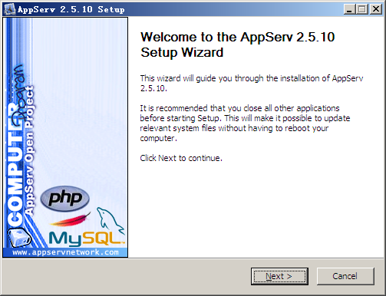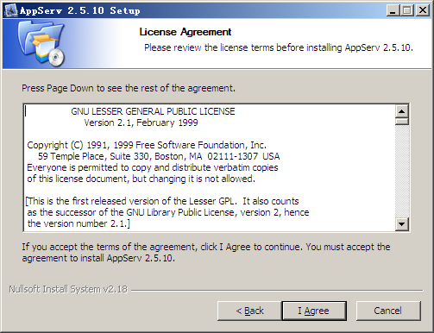
图1.8 AppServ启动页面 图1.9 AppServ安装协议页面
（3）单击图1.9中的I Agree按钮，打开如图1.10所示的页面。设置AppServ的安装路径（默认安装路径一般为E:\AppServ），AppServ安装完成后，Apache、MySQL、PHP都将以子目录的形式存储到该目录下。
（4）单击图1.10中的Next按钮，打开如图1.11所示的页面。选择要安装的程序和组件（默认为全选）。
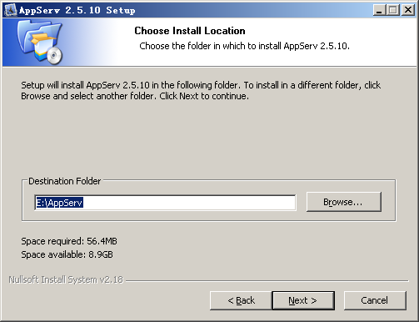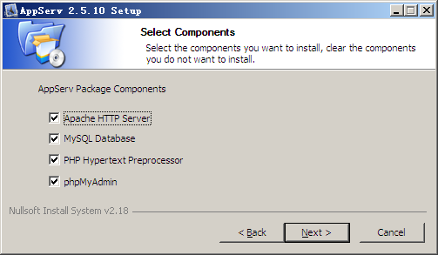
图1.10 AppServ安装路径选择 图1.11 AppServ安装选项
 技巧：在图1.11的操作步骤中，如果本机中已经安装MySQL数据库，那么在这里可以不选中MySQL Database复选框，仍使用本机已经存在的MySQL数据库。
（5）在图1.11中单击Next按钮，打开如图1.12所示的页面。填写计算机名称，添加邮箱地址，设置Apache的端口号，默认为80端口。
 注意：Apache服务器端口号的设置，直接关系到Apache服务器是否能够正常启动。如果本机中的80端口被IIS或者迅雷占用，那么这里就需要修改Apache的端口号，或者将IIS、迅雷的端口号修改，才能完成Apache服务器的配置。如果出现端口冲突，那么将导致安装失败，Apache服务不能启动。
（6）单击图1.12中的Next按钮，打开如图1.13所示的页面。设置MySQL数据库root用户的登录密码及字符集。
 说明：MySQL数据库字符集的设置，可以选择UTF-8、GBK或者GB2312。这里将字符集设置为UTF-8 Unicode，表示MySQL数据库的字符集将采用UTF8编码。
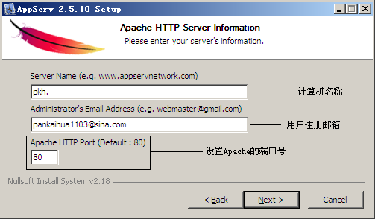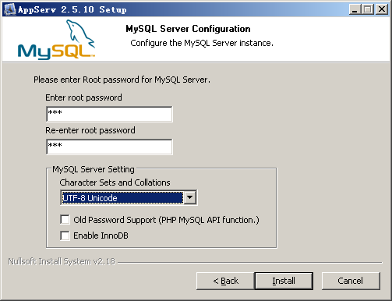
图1.12 Apache端口号设置 图1.13 MySQL设置
 技巧：对于在图1.13中设置的MySQL数据库root用户的密码必须牢记，因为程序在连接数据库时必须使用这个密码。建议读者将这个密码设置为111。因为这是在开发本书中的程序时所使用的数据库密码。如此，您在运行本书中的数据库程序时，就不需要修改密码；否则，您在运行本书的程序时，要修改连接数据库的密码。如果忘记安装时设置的密码，最直接有效的解决方式是重新安装AppServ。
（7）单击图1.13中的Install按钮开始安装，如图1.14所示。
（8）安装完成后可以在开始菜单的AppServ相关操作列表中启动Apache及MySQL服务，如图1.15所示。
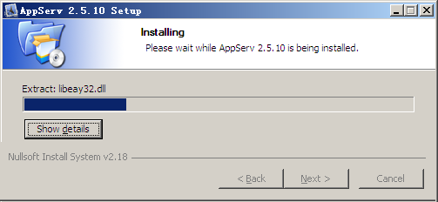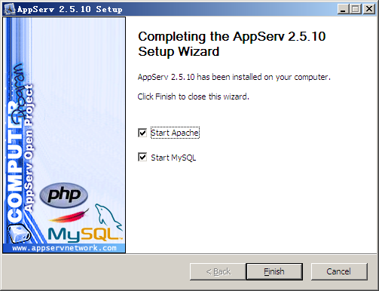
图1.14 AppServ安装页面 图1.15 AppServ安装完成页面

1.2.2 XAMPP——Linux版PHP集成化安装包
本小节介绍在Linux操作系统下通过XAMPP配置PHP的开发环境，以及它的基本应用。XAMPP（Apache+MySQL+PHP+Perl）是一个功能强大的建站集成软件包。它可以在Windows、Linux和Solaris 3种操作系统下安装使用，支持多语言，包括英文、简体中文、繁体中文、韩文、俄文和日文等。
在Linux操作系统下，使用集成软件XAMPP的Linux版来配置PHP开发环境。Linux下安装XAMPP的步骤如下：
（1）在Linux操作系统下，选择“主菜单”/“系统工具”/“终端”命令。
（2）在命令模式下，首先进入到系统的根目录下。
（3）通过mkdir命令在根目录下创建一个opt目录。
（4）通过tar xvfz命令将XAMPP解压缩到opt目录下。
 注意：在Linux操作系统下执行XAMPP的解压缩时，必须进入到系统的根目录下，并且要在根目录下创建一个子目录，然后才可以执行解压缩的命令；否则，将提示找不到指定的目录或者文件。
（5）按Enter键，执行XAMPP的解压缩，直到安装成功。其具体使用的命令如图1.16所示。
（6）安装成功后，查看/opt/lampp目录，如图1.17所示。
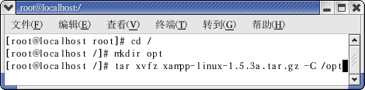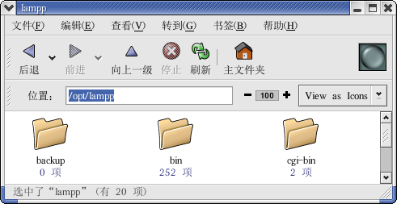
图1.16 XAMPP的安装 图1.17 查看安装的内容
（7）在Mozilla浏览器中输入“http://127.0.0.1/xampp/index.php”，运行结果如图1.18所示。
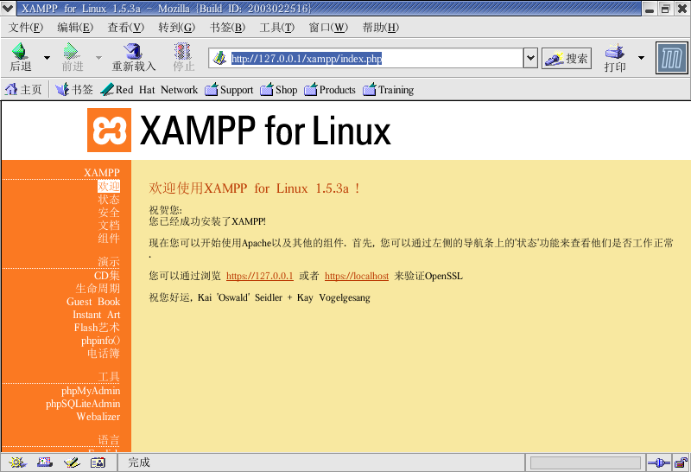
图1.18 Linux版的XAMPP
 注意：在Linux操作系统下安装XAMPP，必须在Linux“主菜单”/“系统工具”下的“终端”命令中通过指令来完成，切忌不要使用任何微软操作系统下的工具来进行操作。

 技巧：Linux下卸载XAMPP的命令：rm –rf /opt/lampp。

1.3 PHP开发环境的关键配置信息
前面介绍了PHP开发环境的配置方法，除了安装步骤本身之外，PHP与服务器的配置也是十分重要的。下面将主要介绍PHP及Apache服务器的配置。

1.3.1 Apache服务器的基本配置
Apache服务器的设置文件在Linux操作系统中位于/usr/local/apache/conf/（在Windows操作系统中位于“/etc/httpd/conf”）目录下，基本上使用以下3个配置文件来配置Apache服务器的行为。
- access.conf：用于配置服务器的访问权限，控制不同用户和计算机的访问限制。
- httpd.conf：用于设置服务器启动的基本环境。
- srm.conf：主要用于文件资源上的设定。

1.3.2 php.ini文件的基本配置
php.ini文件是PHP在启动时自动读取的配置文件。php.ini是一个ASCLL文本文件，分为多个部分，每一部分包括相关的参数。每一部分的名称位于最前面的方括号内，接着是名称对数字，每一名称都独占一行。使用规则PHP代码，对参数名称非常敏感，不能包含有空格，但是参数可以是数字、字符串或者布尔逻辑数。分号位于每一行的开始，其作为指定标记，这就使选择使用或者不使用PHP的这些特性变得很方便，而无须通过删除该行来实现。对某特性进行注释（即添加分号），则该行将不会被编译执行。每次修改完php.ini文件，必须重新启动Apache服务器，以使新的设置生效。
 你问我答：什么是php.ini？
 php.ini是PHP的配置文件，用于加载各种函数库、设置错误级别和设置服务器的时间等。
在Linux操作系统中，php.ini存储于/opt/lampp/etc/php.ini文件夹下，而在Windwos操作系统中php.ini存储于系统盘的WINDOWS文件下。php.ini文件的基本配置如表1.1所示。
表1.1 php.ini文件的基本配置
参 数 | 说 明 | 默 认 值
engine | 设置解析器选项，关闭服务器表示嵌入的PHP代码不会被Web服务器解析。然而通常将服务器保持On状态 | engine=On
short_open_tag | 控制语法分析器是否识别快捷键<?...?>，类似于识别标准键<?php...?> | short_open_tag=On
register_globals | 通常情况下可以将此变量设置为Off，这样可以对通过表单进行的脚本攻击提供更为安全的防范措施 | register_globals = On
include_path | 设置PHP的搜索路径，这一参数可以接收系列的目录。当PHP遇到没有路径的文件提示时，它将会自动检测这些目录。需要注意的是，当某些选项允许多个值，应使用系统列表分隔符，在Windows下使用分号“;”，在Linux下使用冒号“:” | ; UNIX: "/path1:/path2"  ;include_path = ".:/php/includes"  ; Windows: "\path1;\path2"  ;include_path = ".;c:\php\includes"
续表
参 数 | 说 明 | 默 认 值
extension_dir | 指定PHP的动态连接扩展库的目录 | “\ext”目录下
extension | 指定PHP启动时所加载的动态连接扩展库。PHP的常用扩展库及其说明请参见表1.2 | PHP的常用扩展库在初次安装配置后均被注释，需读者手动更改
file_uploads | 设置是否允许通过HTTP上传文件 | file_uploads=On
upload_tmp_dir | 设置通过HTTP上传文件时的临时目录，如果为空，则使用系统的临时目录 | upload_tmp_dir =空
upload_max_filesize | 设置允许上传文件的大小，如50MB，必须填写单位 | upload_max_filesize=2MB
post_max_size | 控制在采用POST方法进行一次表单提交中PHP所能够接收的最大容量。要上传更大的文件，则该值必须大于upload_max_filesize的值。如upload_max_filesize=10MB，那么upload_max_filesize的值必须要大于10MB | post_max_size = 8MB
max_input_time | 以秒为单位对通过POST、GET以及PUT方式接收数据时间进行限制 | max_input_time = 60
expose_php | 设置用户的网页服务器容量所呈现的状态，设定expose_php=Off，可以防止黑客把用户的网页服务器容量隐藏起来 | expose_php = On
smtp | 设置SMTP发信服务器的地址，仅支持Windows操作系统 | SMTP = localhost
smtp_port | 设置SMTP发信服务器的端口，仅支持Windows操作系统 | smtp_port = 25
sendmail_from | 设置正确格式的电子邮件地址，仅支持Windows操作系统 | sendmail_from = me@example.com
safe_mode | 设置是否打开安全模式 | safe_mode = Off

表1.2 PHP常用扩展库及其说明
扩 展 库 | 说 明
php_ftp.dll | 支持FTP函数库，可以实现客户机与服务器之间标准传送协议（FTP）
php_gd2.dll | 支持图像处理函数库，支持.gif、.jpg、.png等多种图像格式
php_imap.dll | 支持imap电子邮件处理函数库
php_mssql.dll | 支持MsSQL数据库
php_msql.dll | 支持mSQL数据库
php_mysql.dll | 支持MySQL数据库
php_oracle.dll | 支持Oracle数据库
php_pdf.dll | 支持PDF文件处理函数库
php_sockets.dll | 支持Sockets处理函数库
php_zlib.dll | 支持zlib文件压缩函数库

1.4 解决PHP的常见配置问题
程序运行出错是许多程序员最为头疼的问题，下面介绍PHP常见的配置问题。通过本节的学习，可以分清哪些错误是由于PHP环境配置不当产生的，从而避免不必要的时间资源浪费，高效地完成Web应用程序的开发。

1.4.1 解决Apache服务器端口冲突
IIS的默认端口号为80，同Apache服务器默认端口号相同。由于采用了相同的端口号80，因此，在运行网页时就会发生冲突。
如果用户机器上安装了IIS，就需要修改IIS的默认端口，否则将导致Apache服务器无法正常工作。更改IIS的默认侦听端口80，可以在IIS的管理器中进行设置，也可以停止IIS的服务。
用户也可以在安装Apache服务器时更改默认的端口号，从而解决两个服务器共用一个端口号而产生冲突的问题。

1.4.2 设置PHP的系统当前时间
由于PHP 5.0对date()函数进行了重写，因此，目前的日期时间函数比系统时间少8个小时。在PHP语言中默认设置的是标准格林威治时间（即采用的是零时区），所以要获取本地当前的时间必须更改PHP语言中的时区设置。
其方法是：在php.ini文件中，找到[date]下的“;date.timezone =”选项，将该项修改为“date.timezone =Asia/Hong_Kong”，然后重新启动Apache服务器。
设置完成后，输出系统当前的时间就不会出现时差问题。

1.4.3 增加PHP扩展模块
增加PHP扩展模块也称为动态扩展，用来动态加载某个模块，它包含一个指令：extension。
在Windows操作系统下，加载模块的方法如下：
extension=php_java.dll
在Linux操作系统下，加载模块的方法如下：
extension=php_java.so
需要说明的是，只加载这一行代码并不一定能启用相关的扩展包，有时还需要确保在操作系统中安装相关的软件。例如，为启用Java支持，需要安装JDK。

1.5 照猫画虎——基本功训练

1.5.1 基本功训练1——测试PHP环境是否搭建成功
视频讲解：光盘\mr\01\lx\测试PHP环境是否搭建成功.exe
测试AppServ是否安装成功，打开IE浏览器，在地址栏中输入“http://localhost/”或者“http://127.0.0.1/”，如果打开如图1.19所示的页面，则说明AppServ安装成功。
 技巧：如果在安装时设置Apache的端口号是82，那么在IE浏览器的地址栏中将输入“http://localhost: 82/”或者“http://127.0.0.1:82/”来测试AppServ是否安装成功。切记一定要将AppServ安装在本地磁盘的根目录之下（如E:\AppServ）。
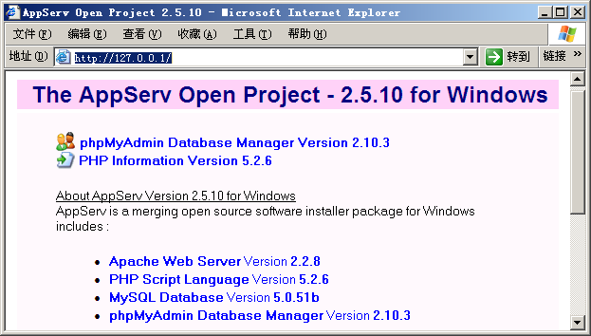
图1.19 AppServ测试页

照猫画虎：按照上面的操作过程，测试您安装的AppServ是否成功。（20分）

1.5.2 基本功训练2——第一次登录phpMyAdmin图形化管理工具
视频讲解：光盘\mr\01\lx\第一次登录phpMyAdmin图形化管理工具.exe
AppServ安装完成并测试成功后，打开IE浏览器，在地址栏中输入“http://localhost/”或者“http://127.0.0.1/”，打开如图1.19所示的页面，单击页面最上方的phpMyAdmin Database Manager Version 2.10.3。打开如图1.20所示的页面，它是图形化管理工具phpMyAdmin的登录窗口，输入在安装AppServ时设置的MySQL服务器的用户名和密码（用户名默认是root，密码本机设置的是111），即可登录到phpMyAdmin图形化管理工具中，如图1.21所示。
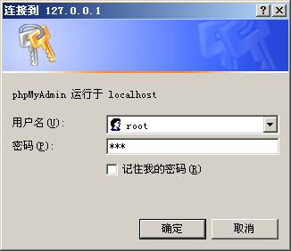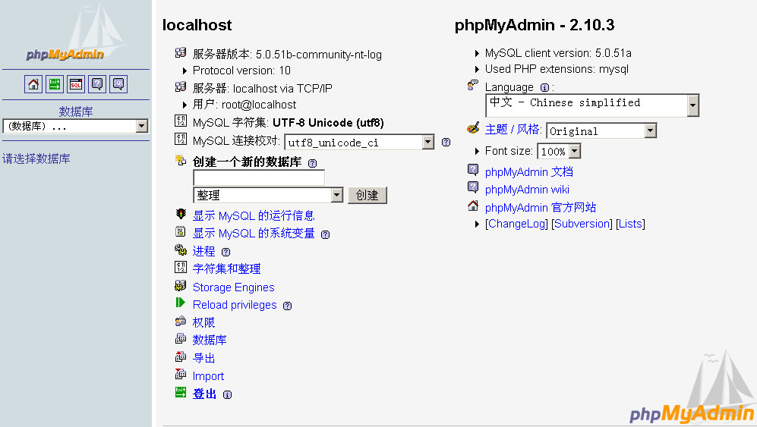
图1.20 phpMyAdmin的登录窗口 图1.21 phpMyAdmin图形化管理工具界面

照猫画虎：打开本机上的phpMyAdmin图形化管理工具。（20分）

1.5.3 基本功训练3——浏览PHP环境配置说明
视频讲解：光盘\mr\01\lx\浏览PHP环境配置说明.exe
打开IE浏览器，在地址栏中输入“http://localhost/”或者“http://127.0.0.1/，打开如图1.19所示的页面，单击PHP Information Version 5.2.6，打开如图1.22所示的页面，该页面就是phpinfo()运行界面，在这个页面中读者可以查询到PHP环境的相关配置，以及PHP支持的扩展库。
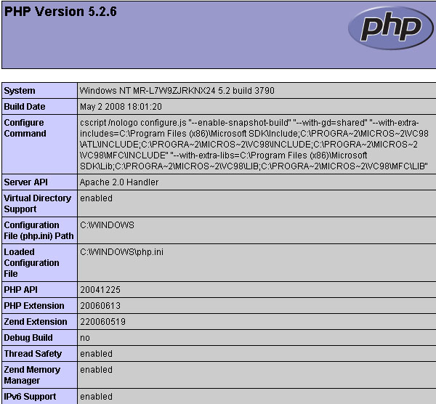
图1.22 phpinfo()运行界面
 说明：由于该界面页码多，这里只是截取一部分。读者可以自己运行本机的phpinfo查看其他内容。

照猫画虎：打开本机上的phpinfo()运行界面。（20分）

1.5.4 基本功训练4——解析PHP环境搭建的四大目录
视频讲解：光盘\mr\01\lx\解析PHP环境搭建的四大目录.exe
AppServ安装完成后，整个目录默认安装在“E:\AppServ”，该目录下包含4个子目录，如图1.23所示。
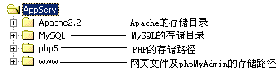
图1.23 AppServ目录结构
- 在Apache2.2\conf\目录下有一个httpd.conf文件，它是Apache服务器的配置文件，在这个文件中可以修改Apache服务器的端口号、根目录等，所有有关Apache服务器的配置都在这个文件中 完成。
- 在MySQL目录下有一个my.ini文件，它是MySQL服务器的配置文件，存储MySQL的配置信息。
- 在MySQL\data目录下存储的是数据库文件，所有程序使用的数据库都存储在这个文件夹下。
- 在php5\ext文件夹下存储的是PHP内置的函数类库，以.dll的格式存储。而PHP的配置文件php.ini是存储在本机系统盘的WINDOWS文件夹下。
- www，程序运行的根目录，也就是说所有要运行的程序都必须存储在这个目录下。phpMyAdmin图形化管理工具默认就存储在这个目录下。

照猫画虎：查看AppServ目录下的4个子目录，并简单了解目录下的文件。（20分）

1.5.5 基本功训练5——编辑第一个PHP程序
视频讲解：光盘\mr\01\lx\编辑第一个PHP程序.exe
实例位置：光盘\mr\01\zmhh\01
服务器环境配置完成后，接下来应用Macromedia Dreamweaver 8开发工具编写第一个PHP程序。编写第一个PHP程序的目的是熟悉PHP的书写规则和Macromedia Dreamweaver 8工具的基本使用方法。本实例很简单，就像大多数语言一样，输出一段欢迎信息。开发步骤如下：
（1）启动Macromedia Dreamweaver 8编辑器，选择“文件”/“新建”命令，打开“新建文档”对话框，在“常规”选项卡中选择“动态页”类别，在“动态页”列表框中选择PHP选项，如图1.24所示。
（2）单击“创建”按钮，即可成功创建一个动态的PHP页面。在新建页面的“代码”视图中编辑PHP代码，使用“设计”视图查看HTML效果。这里使用“代码”视图，并给该页面标题命名。如图1.25所示，标题显示的位置是在浏览器的左上角，稍后运行时就能看到效果。
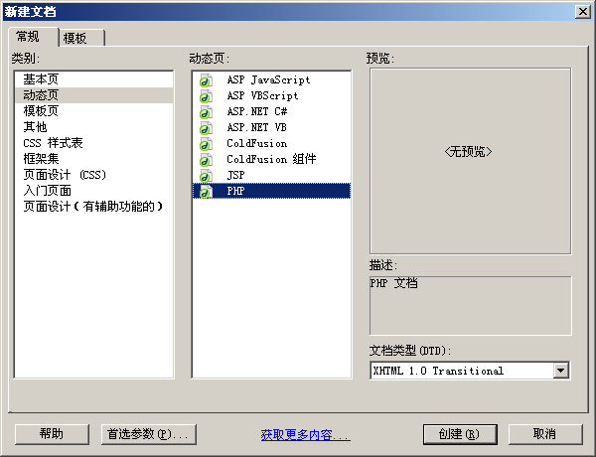
图1.24 “新建文档”对话框 图1.25 命名标题
（3）编写PHP代码。在<body>…</body>标签对中间开始编写PHP代码段，代码如下。
<?php
echo "欢迎加入PHP的大家庭！！" ;
?>
- “<?php”和“?>”是PHP的标记符。在这对标记符中的所有代码都被当作PHP代码来处理。除了这种表示方法外，PHP还可以使用ASP风格的“<%”和SGML风格的“<?…?>”等，在以后的章节将会详细介绍。
- echo语句是PHP中最常用的语句，主要用于将一个或多个字符串输出至网页，和ASP中的response.write以及JSP中的out.print是一个意思，就是将紧跟在后面的字符串或者变量值显示在页面中。每行代码都以分号“;”结尾。
 注意：在使用echo语句时，应该时刻牢记语句结束处的分号。在PHP中，分号是用来分隔语句的。丢失这个“;”是读者经常会犯的语法错误，同样也是读者在进行程序的错误处理时，首先应该注意的地方。
在Macromedia Dreamweaver 8中输入的PHP脚本程序如图1.26所示。
（4）将PHP动态页保存到服务器指定的目录以便解析。笔者指定的目录为E:\AppServ\www\，将本页保存到E:\AppServ\www\mr\01\zmhh\01\路径下，并将其命名为index.php。
打开IE浏览器页面，在地址栏中输入“http://127.0.0.1/mr/01/zmhh/01/”，按Enter键后即可查看index.php页的执行结果，如图1.27所示。
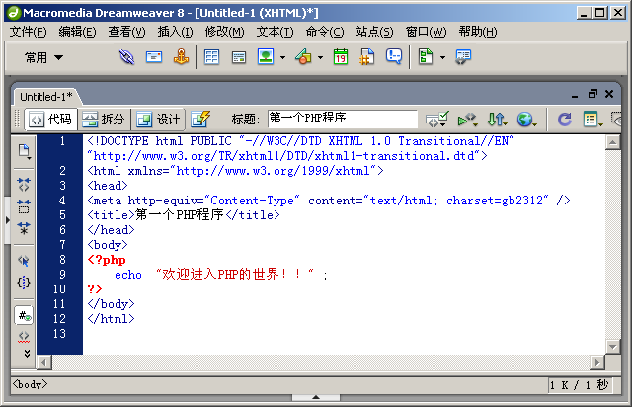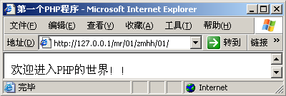
图1.26 在开发工具中输入PHP脚本程序 图1.27 PHP页面运行结果

照猫画虎：尝试用Macromedia Dreamweaver 8编写一个PHP程序。（开发一个页面，使用echo语句输出字符串“恭喜您走上PHP的编程之路！”）（20分）（实例位置：光盘\mr\01\zmhh\01_zmhh）

照猫画虎栏目分数统计：
照猫画虎题目 | 1 | 2 | 3 | 4 | 5 | 总分数
分数 |  |  |  |  |  | 总分数

1.6 情景应用——拓展与实践

1.6.1 情景应用1——输出系统的当前时间
视频讲解：光盘\mr\01\lx\输出系统的当前时间.exe
实例位置：光盘\mr\01\qjyy\01
在1.4.2小节中已经向大家介绍一种设置系统当前时间的方法，在这里将采用另外一种方式设置系统当前的时间，即直接在date()函数之前通过date_default_timezone_set()函数设置系统的时区，并输出系统当前的日期和时间。代码如下：
<?php
echo "UTC时间：".date("Y-m-d H:i:s"); //显示默认的UTC时间
date_default_timezone_set("PRC"); //使用中华人民共和国的时区
echo "<br>";
echo "北京时间：".date("Y-m-d H:i:s"); //输出北京时间
echo "<br>";
echo "当前时区：".date_default_timezone_get(); //获取当前时区
?>
运行本实例，如果未对当前系统时区进行设置，则输出UTC时间；如果设置了PHP的时区，则输出北京时间，如图1.28所示。
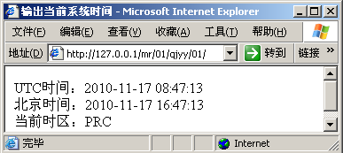
图1.28 输出的当前系统时间
 说明：date()是一个经常使用的日期、时间格式化处理函数，date函数不仅可以用来表示日期，也可以用来表示时间。

DIY：输出系统当前时间，设置格式为YYYY:MM:DD HH:MM:SS。（20分）（实例位置：光盘\mr\ 01\qjyy\01_diy）

1.6.2 情景应用2——输出“明日科技欢迎您！”
视频讲解：光盘\mr\01\lx\输出“明日科技欢迎您！”.exe
实例位置：光盘\mr\01\qjyy\02
在前面的学习中，已经向大家介绍了怎样应用Macromedia Dreamweaver 8开发工具来编写PHP程序。这里再通过一个简单的PHP程序让大家进一步熟悉PHP的书写规则和Macromedia Dreamweaver 8工具的基本使用方法。通过PHP脚本输出一段欢迎信息，并且以“Y年m月d日 H时i分s秒”的格式输出系统的当前时间。代码如下：
<?php
echo "明日科技欢迎您！";
echo date("Y年m月d日 H时i分s秒");
?>
运行结果如图1.29所示。
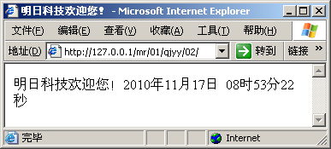
图1.29 PHP页面运行结果

DIY：应用Macromedia Dreamweaver 8开发工具来编写PHP程序，输出一句您喜欢的名言。（20分）（实例位置：光盘\mr\01\qjyy\02_diy）

1.6.3 情景应用3——输出一个漂亮的图片
视频讲解：光盘\mr\01\lx\输出一个漂亮的图片.exe
实例位置：光盘\mr\01\qjyy\03
这里将向大家介绍怎么通过PHP脚本输出一个漂亮的图片。具体实现过程如下：
（1）在实例根目录下新建一个images文件夹。
（2）将要输出的图片存储到新建的images文件夹下。
（3）打开Macromedia Dreamweaver 8编写PHP脚本，编写echo语句，输出一个完整的img图像标签，进而完成图片的输出。代码如下：
<?php
echo'<img src="images/03.jpg" width="98" height="98" />';
?>
（4）打开IE浏览器，在地址栏中输入“http://localhost/MR/01/qjyy/03/index.php”，按Enter键后，运行结果如图1.30所示。
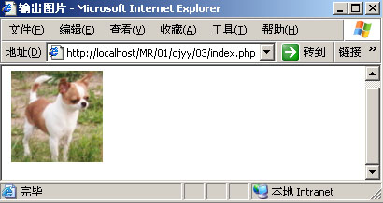
图1.30 图片在页面上的显示

DIY：尝试给页面上输出的图片加上提示信息（当鼠标置于图片上会显示提示信息）。提示：通过设置img标签中的alt属性来完成。（20分）（实例位置：光盘\mr\01\qjyy\03_diy）

1.6.4 情景应用4——更改Apache服务器的端口号为82
视频讲解：光盘\mr\01\lx\更改Apache服务器的端口号为82.exe
读者安装完Apache后再进行安装其他软件，有时会出现服务器端口号发生冲突，导致其他软件安装不成功，如安装迅雷。这时用户只需要将Apache服务器的端口号改成其他的即可。这里将Apache服务器端口号改为82，具体做法如下：
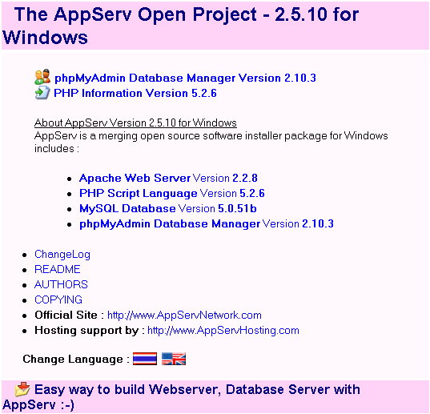
图1.31 AppServ测试页
（1）打开Apache目录下的Apache2.2子目录，找到conf文件夹（如E:\AppServ\Apache2.2\conf）。
（2）通过记事本打开httpd.conf文件。
（3）按Ctrl+F键，搜索80，定位到Listen，将80端口修改为82。
（4）选择“开始”/“管理工具”/“服务”命令，选择Apache 2.2，单击鼠标右键，在弹出的快捷菜单中选择“重新启动”命令，重新启动Apache服务器。
（5）对端口号修改后的Apache进行测试，打开浏览器，在地址栏中输入“http://localhost:82/”，如果打开如图1.31所示的界面，则服务器端口修改成功，否则失败。
 说明：在localhost和82之间要用冒号（:）连接，初学者很容易忽略。

DIY：更改本机Apache服务器的端口号为83。（20分）

1.6.5 情景应用5——Apache端口号修改后运行第一个PHP程序
视频讲解：光盘\mr\01\lx\Apache端口号修改后运行第一个PHP程序.exe
在完成Apache端口号修改后，重新运行第一个PHP程序。打开IE浏览器页面，在地址栏中输入“http://localhost:82/mr/01/zmhh/01/”，按Enter键后即可查看index.php页的执行结果，如图1.32所示。
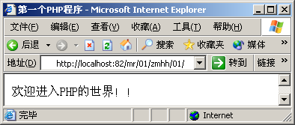
图1.32 修改服务器端口号后，输出第一个PHP程序

DIY：根据1.6.4小节DIY更改Apache服务器的端口号，输出第一个PHP程序。（20分）

情景应用DIY栏目分数统计：
DIY题目 | 1 | 2 | 3 | 4 | 5 | 总分数
分数 |  |  |  |  |  | 总分数

1.7 自 我 测 试

一、选择题（每题10分，5道题）
1．下面几个后台脚本编程语言中，（ ）个属于开源的软件。
A．ASP B．PHP C．JSP D．CGI
2．在下面（ ）文件夹中能找到修改Apache服务器的端口号httpd.conf文件。
A．conf B． bin C．error D．data
3．在本书中更改PHP语言中的时区设置有（ ）种方法。
A．1 B．2 C．3
4．Apache服务器默认的端口号为（ ）。
A．80 B．81 C．82
5．用下面的代码，输出的内容是（ ）。
<?php
echo "学习编程贵在坚持！";
?>
A．输出内容为空 B．学习编程贵在坚持！ C．学习编程贵在坚持！！

二、填空题（每题10分，5道题）
1．使用时间日期函数之前添加（ ）不会出现时差。
2．php.ini存储于系统盘的（ ）文件夹中。
3．测试AppServ是否安装成功，在IE地址栏中输入（ ）或者（ ）。
4．AppServ目录下有（ ）个子目录，分别是（ ）。
5．下面是输出时间的代码，请补充完整。
<?php
echo （ ）("Y-m-d H:i:s");
?>

测试分数统计：
类别 | 第1题 | 第2题 | 第3题 | 第4题 | 第5题
选择题分数
填空题分数
总分数

1.8 行 动 指 南
开始日期：______年____月____日 结束日期：______年____月____日
序号 | 内 容 | 行 动 指 南
1 | 照猫画虎栏目  分数（ ） | 分数>75分 | 优秀，基本功掌握得不错，加油！
1 | 照猫画虎栏目  分数（ ） | 75分>分数>50分 | 及格，知识掌握得不牢，重新做一遍照猫画虎。
1 | 照猫画虎栏目  分数（ ） | 分数<50分 | 请使用光盘中提供的“实战能力测试系统”进行提高训练。
1 | 情景应用栏目  分数（ ） | 分数>75分 | 优秀，综合应用能力很强。
1 | 情景应用栏目  分数（ ） | 75分>分数>50分 | 及格，综合应用能力需提高，再练一遍情景应用。
1 | 情景应用栏目  分数（ ） | 分数<50分 | 请使用光盘中提供的“实战能力测试系统”进行提高训练。
1 | 自我测试栏目  分数（ ） | 分数>75分 | 优秀，有成为编程高手的潜质。
1 | 自我测试栏目  分数（ ） | 分数<75分 | 请使用光盘中提供的“实战能力测试系统”进行提高训练。
1 | 综合评价 | 反复训练后，以上各项分数都在75分以上，方可进入下一堂课学习。
2 | 编程能力培养：本栏目提供了一些实践题目，对于培养编程能力很有效，要做好。 | （1）尝试开发一个页面，使用echo语句输出字符串“PHP世界无限精彩”。
2 | 编程能力培养：本栏目提供了一些实践题目，对于培养编程能力很有效，要做好。 | （2）尝试开发一个页面，使用echo语句输出一个5*4像素大小的表格。
2 | 编程能力培养：本栏目提供了一些实践题目，对于培养编程能力很有效，要做好。 | （3）尝试开发一个页面，使用echo语句输出一张图片，在图片下方对图片进行解释说明。
3 | 编程习惯培养：本堂课培养读者在学习开发中记笔记的习惯，把开发中遇到的问题、总结的经验记录下来。
4 | 创新能力培养：看看身边有没有可以用编程解决的问题，记录到右边的表格中。根据学习进度，尝试编写解决这些问题的小程序。

1.9 成功可以复制——PHP开山鼻祖Rasmus Lerdorf
成就：亲手设计了PHP语言，包括PHP 1.0和PHP 2
国籍：加拿大
服务公司：University of Toronto、Bell Global Solutions
主要职务：产品经理、工程师 从事技术开发工作以及软件构架的研究
最高学历：博士
出生日期：1968年
PHP的诞生和Rasmus Lerdorf的经历密不可分。Rasmus Lerdorf于1968年生于格陵兰岛西部迪科斯岛上的Godhavn/Qeqertarsuaq。他是PHP的开山鼻祖。在设计PHP（作为现在的主流开发语言）之前，Rasmus Lerdorf曾在20世纪90年代早期维护过新闻卫星通讯系统，并设计了用于验证数据正确性的错误验证协议。然后在1991年获得了两项加拿大的专利。在1991—1993年，他做了近3年的UNIX程序员，并成功地开发出了一个面向对象接口生成器。
Rasmus Lerdorf为了要维护个人网页，用C语言开发了一些CGI工具程式集，来取代原先使用的Perl程式。最初这些工具程式用来显示Rasmus Lerdorf的个人履历，以及统计网页流量。他将这些程式和一些表单直译器整合起来，称为PHP/FI。PHP/FI可以和数据库连接，产生简单的动态网页程式。Rasmus Lerdorf在1995年6月8日将 PHP/FI公开释出，希望可以透过社群来加速程式开发与寻找错误。这个释出的版本命名为PHP 2，已经有今日PHP的一些雏形，像是类似Perl的变量命名方式、表单处理功能以及嵌入到HTML中执行的能力。程式语法上也类似Perl，有较多的限制，不过更简单、更有弹性。以后越来越多的网站使用了PHP，并且强烈要求增加一些特性，如循环语句和数组变量等。
在新的成员加入开发行列之后，在1995年中，PHP 2.0发布了。第二版定名为PHP/FI（Form Interpreter）。PHP/FI加入了对MySQL的支持，从此建立了PHP在动态网页开发上的地位。到了1996年底，有15000个网站使用PHP/FI；时间到了1997年中，使用PHP/FI的网站数字超过50000个。而在1997年中，开始了第三版的开发计划，开发小组加入了Zeev Suraski及Andi Gutmans，而第三版就定名为PHP 3。2000年，PHP 4.0又问世了，其中增加了许多新的特性。
Rasmus Lerdorf最为著名的成就是创造了最初的PHP引擎，并且成为了著名的开源开发者、演讲家和图书作者。

